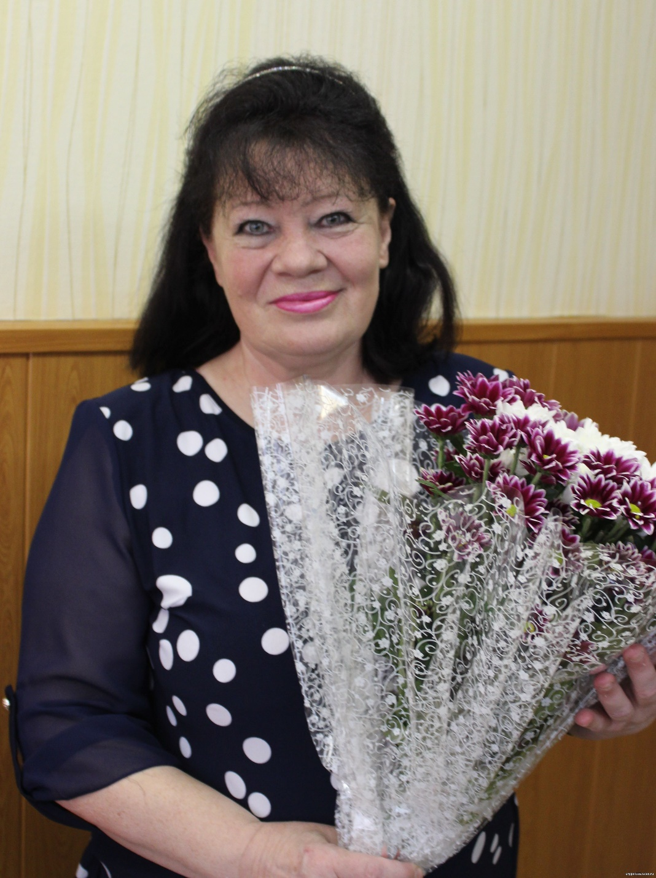*Бухбиндер Любовь Ивановна*

|  |  |  |  |  |  |  |
| --- | --- | --- | --- | --- | --- | --- |
| **Должность** | **Образование** | **Стаж педагогической деятельности** | **Квалификационная категория** | **Награды** | **Повышение квалификации педагога** | **Повышение профессионального мастерства** |
| учитель русского языка и литературы (ссылка на видеоматериал) | высшее | 39 лет | высшая | Почетная грамота Министерства образования Российской Федерации;  Нагрудный знак "Почетный работник общего образования Российской Федерации";  Почетная грамота комитета образования и науки Волгоградской области | "Система подготовки учащихся по русскому языку к ГИА в форме ОГЭ", 2017 год;  "Подготовка экспертов в области оценивания знаний на основе тестирования и других методов контроля по русскому языку и литературе", 2017 год;  "Технология проведения итогового устного собеседования в формате ОГЭ", 2018 год | "Региональные покровские образовательные  чтения", 2017 год |